Тема «Осень»
1. Развитие мелкой моторики. Координация движений в сочетании с речью
Выполнять действия и движения пальчиками в соответствии с содержанием стихотворения и потешки.
* * *
Ветер северный подул:
«С-с-сс», все листья
С липы сдул... (Пошевелить пальцами и подуть на них.)
Полетели, закружились
И на землю опустились.
Дождик стал по ним стучать:
«Кап-кап-кап, кап-кап-кап!» (Постучать пальцами по столу.)
Град по ним заколотил,
Листья все насквозь пробил. (Постучать кулаками по столу.)
Снег потом припорошил, (Плавные движения кистями рук вперед -назад.)
Одеялом их накрыл. (Ладони крепко прижать к столу.)
Е. Карельская
Раз, два, три, четыре, пять!  Мы идем грибы искать.  Этот пальчик в лес пошел,  Этот пальчик гриб нашел,  Этот пальчик чистить стал,  Этот пальчик жарить стал,  Этот пальчик все съел,  Оттого и потолстел. | 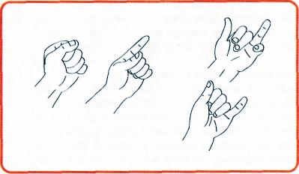

2. Мимические упражнения
Изобразить Раннюю Осень. У Ранней Осени легкая поступь, веселое лицо. Она радостная, щедрая, добрая, красивая. Изобразить Позднюю Осень. Поздняя Осень грустная, печальная, Зимой гонимая. Изобразить плачущую Осень.  Наше настроение. Показать, какое у вас настроение в яркий, солнечный осенний и в дождливый, хмурый осенний день. | 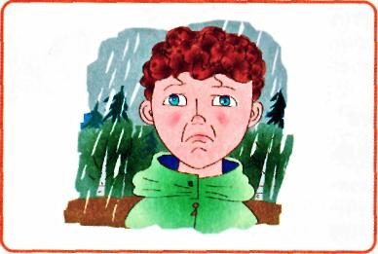

Увидели гриб-сморчок. Сморщить лицо. Показать, как вы удивились, увидев огромный мухомор. Вытянуть лицо и раскрыть рот. Поднимать и опускать брови. При поднимании бровей глаза широко раскрываются, при опускании — почти закрываются. | 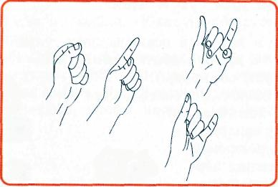
Любуемся красивым нарядом Осени: «О-о-о, о-о-о, о-о-о!» Увидели большой гриб и удивились: «О-о-о-о-о!» Нашли червивый гриб, огорчились: «Ах-ах-ах!»
3. Упражнения для мышц шеи
Повернись и приглядись. Что мы увидели в осеннем лесу? Исходная позиция: сидеть на стуле, спина и шея прямые. При повороте головы в сторону — вдох носом, при возвращении в исходную позицию — выдох ртом. | 

4. Упражнения для жевательно-артикуляционных мышц
Шли-шли, к Мишкиной берлоге подошли. Широко открыть рот, показать, как зевает медведь, ему осенью хочется спать. Раскрывать и закрывать рот.
Брусничка. Посмотрите, как много здесь брусники! Соберите полную ладошку брусники. Попробуйте ягоды на вкус, хорошенько прожуйте их. Имитировать жевание.
5. Упражнение для губ и щек
Нам радостно и весело в осеннем лесу, улыбнемся друг другу и лесным обитателям. Улыбнуться (губы и зубы сомкнуты).  Хомячок-толстячок. Показать, какие толстые щечки у хомячка, который несет в норку запасы. Надуть обе щеки одновременно. Хомячок высыпал зерно в норке. Втянуть щеки.  Белочка грызет орешки. Улыбнуться и постучать зубами. | 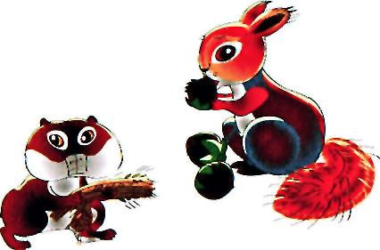

6. Упражнения для языка
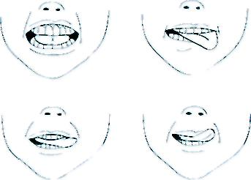
Язычок в чащобе. Показать, как Язычок пролезает между густыми деревьями (зубами). Губы в улыбке. Медленно высовывать язык, покусывая его по всей поверхности.
Пролезаем через бурелом. Губы в улыбке. «Широкий» язык с силой протискивается между зубами наружу так, что верхние резцы скоблят по спинке языка. Следы от зубов на языке — это тропинки в лесу.
Мелькает беличий хвостик. Рот открыт, губы в улыбке. Поворачивать сильно высунутый изо рта язык вправо и влево так, чтобы его кончик касался уголков рта. Челюсти и губы при этом неподвижны.
Очень вкусная брусника. Еще раз полакомимся брусникой. Рот открыт. Губы в улыбке. Кончиком языка облизать верхнюю губу от одного уголка рта до другого. Облизать нижнюю губу. Движения должны быть плавными, нижняя челюсть неподвижна.
Рот открыт. Губы в улыбке. Облизать обе губы, делая языком движения по кругу.
Почистим зубки. Белочка угостила нас орешками. Мы их съели, сейчас «почистим» зубки. «Почистить» языком сначала верхние, затем нижние зубки. После этого проделать языком круговые движения. Следить, чтобы челюсти не двигались, губы не раздвигались.
7. Развитие физиологического дыхания
Статическое упражнение. Вдыхаем аромат леса. Вдох носом, пауза, под счет «раз», «два», «три» выдох ртом.

8. Работа над силой голоса. Развитие переключаемости органов артикуляционного аппарата
Дует осенний легкий всторок: «У-у-у-у-у-у у», (Тихо.) Листочки (пальчики) едва шевелятся. Модул сильным потер: «У-у-у-у-у-у!» (Громко.) Заблудились мм и .носу, закричали мм: «Ау!» (Сначала громко, потом тихо.)
Осенние листочки на потомках висят, осипше .кисточки с нами говорят: «А-о-у-и ».
9. Психогимнастика. Пластические этюды
Образные перевоплощении
Показать, как животные готовятся к зим»! ежик забирается в норку; медведь ищет себе место для берлоги, м питом укладывается спать; белочка складывает шишки и грибочки и еною кладовую.
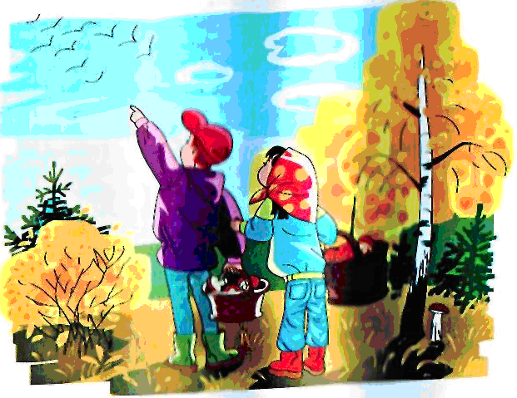
Солнце на работе — Белочка в заботе.
На сучок — Грибок,
Да еще грибок.
Сушит, старается—
Не подходи!
Едой запасается;
Зима впереди!
А. Чепуров
Изобразить осинку, дрожащую на ветру; могучий дуб, который не боится дождя и ветра; плакучую иву, который жалко расставаться со своей листвой.
В лесу осиновом Дрожат осинки. Срывает ветер С осин косынки. С осинок ветер Косынки сбросит — В лесу осиновом Наступит осень.
В. Степанов
Действия с воображаемыми предметами
Вспомнить и показать действия, которые можно наблюдать в осеннюю пору: вы собираете клюкву на болоте, срываете фрукты с деревьев, сгребаете граблями опавшую листву, убираете картофель.
За грибами. Мы по лесу шли-шли, подосиновик нашли, положили в кузовок, дальше пошли. Мы по лесу шли-шли, белый гриб нашли...

Тема «Овощи»
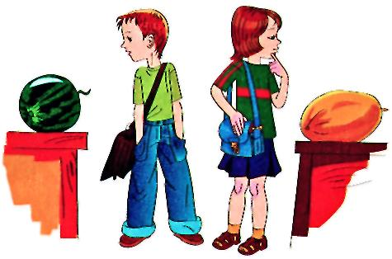
1. Развитие мелкой моторики. Координация движений в сочетании с речью
Поочередно загибать пальцы.

Сколько грядок в огороде?
В огороде у Федоры
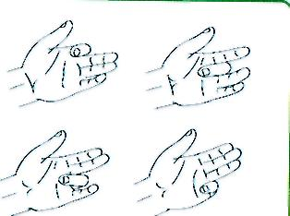
Растут на грядках помидоры,
А на грядке у Филата
Много разного салата.
У бабушки Феклы
Четыре грядки свеклы.
У дядюшки Бориса
Очень много есть редиса.
У Маши и Антошки
Две гряды картошки.
Рад, два, три, четыре, пять —
Поможем урожай собрать.

Повторяй за мной зарядку. В ней звук Т пришел на грядку  Тыква — вот, а вот — томат.  Здесь — капуста, здесь — салат,  Тмин, картошка, артишок  И петрушки корешок.  Все, что вырастили мы,  Будем есть мы до весны.  Е. Карельская | 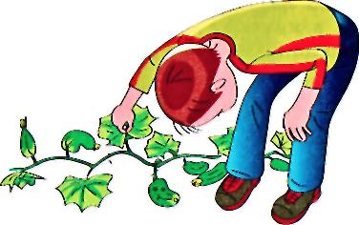

2. Упражнения для мышц шеи. Работа над дыханием
Высматриваем огурцы. Вытянуть шею (вдох ртом). Наклонит! голову вперед вниз (выдох носом). «Посмотрим, будет ли дождик» Поднять голову в исходную позицию, затем откинуть назад (вдох ртом), вернуться в исходную позицию (выдох носом).

Что мы видим слева, а что — справа? Посмотреть направо — увидеть «арбуз», посмотреть налево — увидеть «дыню». Поворачивать голову в стороны: налево (вдох носом) — прямо (выдох ртом); направо (вдох ртом) — прямо (выдох носом).

3. Мимические упражнения
Чистим и едим лук. От лука слезятся глаза. Он горький. Огородное пугало. Показать: вы испугались огородного пугала. Изобразить страшное пугало, чтобы все птицы вас испугались.

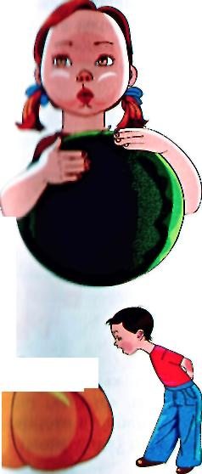
4. Упражнения для жевательно-артикуляционных мышц
Стручок фасоли. Изобразить створки фасоли. Челюсти в спокойном состоянии (счет «раз», «два»). «Стручок лопнул»—движение нижней челюсти вперед (на счет «три»):
а) без нажима языком на нижнюю челюсть;
б) с сильным нажимом-подталкиванием языком нижней челюсти вперед.
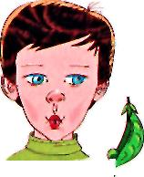
5. Упражнения для губ и щек
Пришли дети в огород, от удивления открыли рот, увидев огромную тыкву. Широко открыть рот (удерживать под счет до « пяти-шести »).
Толстячки—худышки. Изобразить, овощи на грядке. Арбузы, тыквы, кочаны капусты «толстячки»;
лук, чеснок, стручок гороха и другие - «худышки».

8. Развитие речевого дыхания и голоса
Разговоры овощей. Произносить слоговые сочетания от имени Помидора (хвастливо) и Огурца (обиженно). Помидор хвастается перед Огурцом тем, что он красный, красивый: «Па-пу, пы-по!» Огурец: «Пы-бы, по-бо». Кабачок говорит Баклажану, что ему надоело лежать на грядке: «То-ты-ту».
Произносить «Ох!», «Ах!», «Ух!» шепотом, тихо и громко от имени дедушки, бабушки и внучки.
9. Речевая зарядка
«Ох! Ох! Ох!» — ворчит Горох. Помидоры: «Ах! Ах! Висим мы на кустах». Лук: «Ух! Ух! Ух! Какой на мне кожух!»
Огорченные овощи. Морковь: «Ой! Ой! Ой! Меня никто не выдергивает!» Картофель: «Ой! Ой! Ой! Меня никто не копает!»
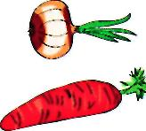
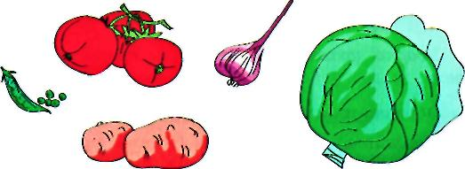

1О. Психогимнастика. Пластические этюды
Изобразить капусту на грядке; кабачок, подставивший солнышку бочок; соленые огурцы в банке.
Сажаем огород. Выполнять действия в соответствии с содержанием текста.
Мы лопатки взяли, Семена рядами
Грядки раскопали. Дружно мы сажали.
Грабли в руки взяли, А потом водою
Грядки разровняли. Теплой поливали.
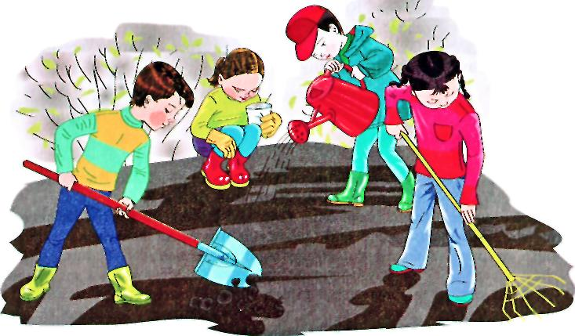
Уборка урожая. Показать: вы срезаете капусту, копаете картофель, выдергиваете морковь и свеклу, лущите фасоль и горох.
Образно-пластическое творчество детей
Угадайте, что я делаю. Педагог показывает действия, например: мытье и чистку овощей, шинкование капусты и др. Затем действия придумывают и показывают дети.
Тема «Фрукты»
1. Развитие мелкой моторики
Выполнять действия в соответствии с содержанием стихотворений.  С веток ягоды снимаю  И в лукошко собираю.  Ягод — полное лукошко!  Я попробую немножко.  Я поем еще чуть-чуть —  Легче будет к дому путь.  Я поем еще малинки.  Сколько ягодок в корзинке?  Раз, два, три, четыре, пять...  Снова буду собирать.  И. Лопухина | 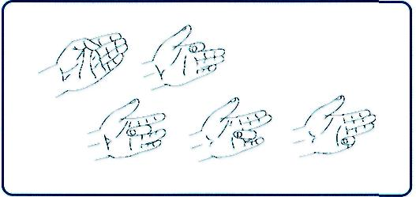

Палец толстый и большой
В сад за сливами пошел.
Указательный с порога
Указал ему дорогу.
Средний пальчик — самый меткий:
Он сбивает сливы с ветки.
Безымянный поедает,
А мизинчик-господинчик
В землю косточки сажает.
Поочередно загибать пальчики сначала правой, а затем левой руки.
Апельсин
Мы делили апельсин,
Много нас, а он один.
Эта долька — для ежат,
Эта долька — для ужат,
Эта долька — для утят,
Эта долька — для котят,
Эта долька — для бобра,
А для волка — кожура.
Он сердит на нас — беда.
Разбегайтесь кто куда!

2. Мимические упражнения
Выразить удовольствие от приятного запаха земляничного варенья, запаха розы, аромата яблока.
Сладкое яблоко. Передать эмоциональное состояние: вы едите сладкое яблоко, сладкий виноград, кислый лимон, терпкую хурму или айву.
Выразить свое состояние в ситуациях: видите червяка в яблоке, червяк грызет яблоко.
Яблоко свалилось нам на голову.
3. Упражнения для мышц шеи. Развитие дыхания
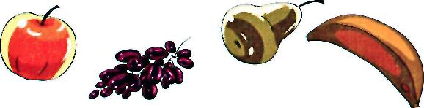
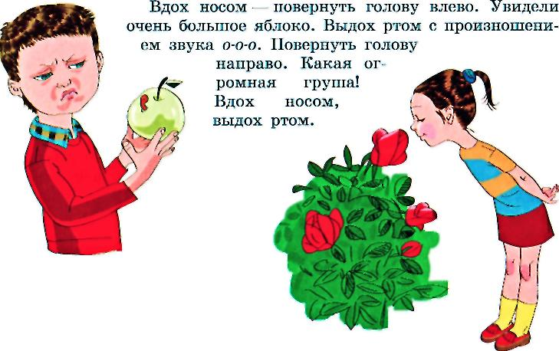
4. Упражнения для жевательно-артикуляционных мышц
Игровое упражнение «Жуем твердую грушу».
5. Упражнения для губ и щек
Щечки-яблочки. Ваши щечки круглые как яблочки. Надуть обе щеки.
Спрячет сливу за щеку. Надувать попеременно то правую, то левую щеку.
Круглая виноградинка. Вытянуть губы вперед узкой трубочкой.
Банан. Улыбнуться, приподняв уголки губ вверх. Губы сомкнуты.
6. Упражнения для языка
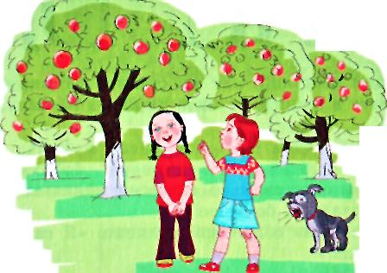
Язычок пролезает через щель в заборе в сад. «Широкий» язык с силой протискивается между зубами.
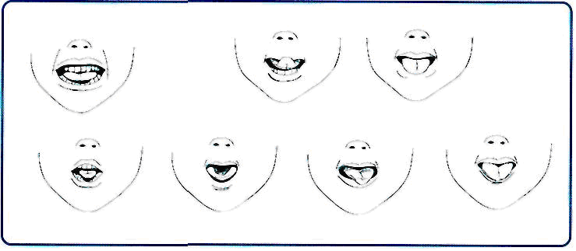
Колья забора острые — вот такие. Показать «острый» язык. По очереди высовывать то «широкий», то «узкий» язык.
Язык «лопаткой» положи
И спокойно подержи.
Язык «колышком» потом
Потянем тонким острием.
Язычок-листок прикрыл яблочка бочок. Поднять язык вверх и закрыть верхнюю губу. Опустить вниз и закрыть нижнюю губу. Качели. В саду мы увидели качели.
На качелях я качаюсь
Вверх — вниз, вверх — вниз.
Поднимаюсь, опускаюсь
Вверх — вниз, вверх — вниз.
Поднимать язык вверх и опускать вниз, высунув его изо рта.
Чашечка. Сделать из языка «чашечку». «В Машину чашечку я налью апельсиновый сок, в Колину — яблочный, в Димину — сливовый. Какой сок налить тебе, Саша?»

7. Развитие речевого дыхания и голоса
Нюхаем садовые цветы (розы, хризантемы). Вдох через нос, выдох ртом.
Сбор урожая. Срываем яблоко с высокой ветки. Исходная позиция — стоять прямо. Поднять руки — вдох. Кладем яблоки в корзину. Опустить руки, наклонить корпус вперед и вниз — выдох.
Сорвали и попробовали айву. Невкусная айва: «Фа-фо, фы-фу!»
Маша и Даша в саду. Пришли девочки в сад, увидели много-много фруктов и удивились: «О-о-о-о-о-о!» Вдруг, откуда ни возьмись, выбежала собачка и залаяла: «Ав-ав-ав-ав!» (На одном выдохе, сначала тихо, затем громко.)
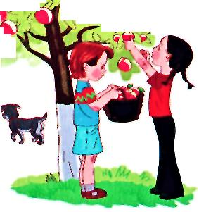
Разговоры фруктов. Произнесение слоговых сочетаний от имени разных фруктов. Яблоко сердится на Гусеницу: «Фу-фа-фу!» Вишни просят Скворцов не клевать их: «Пта-пты-пто, пта-пту-пты».
Яблоки падают на траву:
«Бам-бом-бум!»
8. Психогимнастика.
Пластические этюды
Изобразить действия садовника: как он копает ямки, сажает плодовые деревья, белит стволы деревьев, делает обрезку, опрыскивает деревья и т.д.
Уборка урожая. Имитация действий: как вы ставите лестницу, срываете яблоки, складываете в ящики, грузите ящики в машину, везете в магазин.
Образные перевоплощения
Представить себя фруктовым деревом со спелыми наливными яблоками: «Я самое спелое, сладкое, большое!»
Представить себя земляникой на солнечной полянке: «Я самая вкусная, я самая сладкая ягода!»
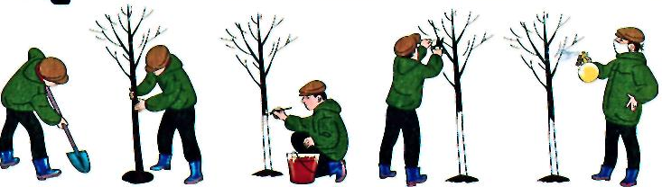

Тема «Части тела»
1. Развитие мелкой моторики. Координация движений в сочетании с речью
Четыре пальца сложены в кулак. Большой палец, обращаясь с просьбой, дотрагивается до каждого поочередно. Отвечая, каждый из пальцев распрямляется и вновь сгибается
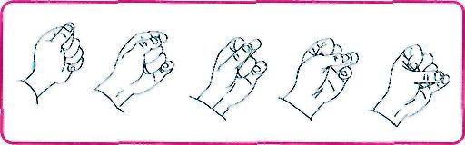
Братец, принеси дрова!
Заболела голова!
Средний, ты наколешь дров?
Я сегодня не здоров!
Ну, а ты натопишь печку?
Ох, болит мое сердечко!
Ты, меньшой, свари обед!
У меня силенок нет!
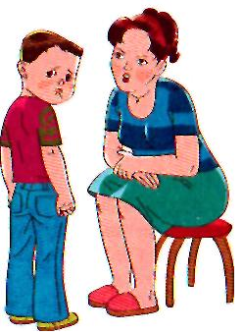
Что же, сделаю все сам, Но обеда вам не дам!
Голодать готовы?
— Мы уже здоровы!
И. Лопухина

Правая и левая
Водят поезда,
Правая и левая
Строят города.
Правая и левая
Могут шить и штопать.
Правая и левая
Могут громко хлопать.
За окошком ходит ночь.
Руки так устали...
Правая и левая спят на одеяле. О. Дриз
* * *
Ну-ка, братцы,
За работу!
Покажи свою охоту!
Тебе, большой, дрова рубить.
Тебе, указательный, печку топить.
Среднему — воду носить.
Безымянному — кашу варить.
Ты, мизинчик-малышок,
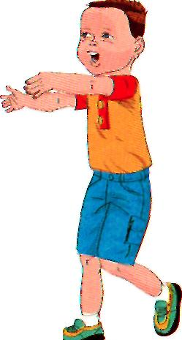
Вымой глиняный горшок.

2. Мимические упражнения
Выражение эмоционального состояния (настроения): доволен — недоволен; виноват, пристыжен; возмущен; смущен; счастлив — несчастлив; озабочен; спокоен — рассержен.
Выразить мимикой свое состояние. Вам говорят ласковые слова — приятно, ругают — неприятно. Мама не пустила гулять — расстроены, пришел друг в гости — радостны.
Показать, как вы рассердились на щенка, который стащил папины тапочки. Простили его — у вас доброе выражение лица.
Изобразить человека, изнемогающего от жажды и голода.

Показать, каким разным может быть взгляд человека. Изобразить насмешливый, добрый, хитрый, умоляющий, печальный, злобный, ликующий, сияющий, обиженный взгляд.
Закрывать по очереди глаза: «Спи, глазок, спи, другой. Засыпай, правый глаз. Засыпай, левый глаз. Просыпайтесь сразу, оба глаза!»
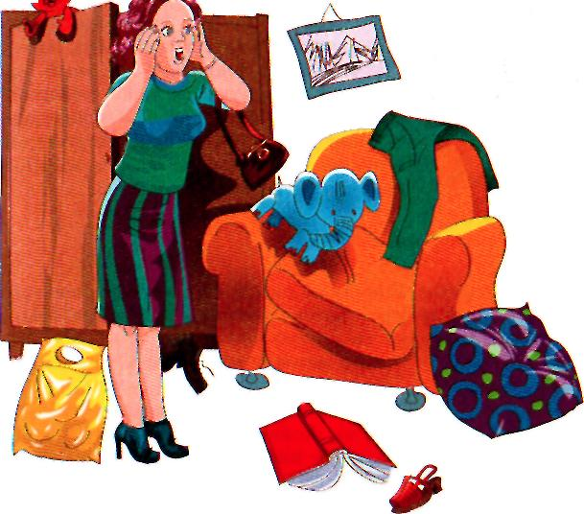
3. Упражнения для мышц шеи Огорченная мама. «Может, в доме был потоп? Может, к нам приходил бегемот?»
Прижать ладони к ушам и наклонять голову в разные стороны, преодолевая сопротивление рук и произнося «Ай-ай-ай!»

4. Упражнения для жевательно-артикуляционных мышц
Жуем ириски. Жевательная резинка. Имитация жевания.

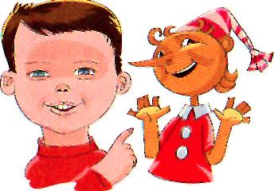
5. Упражнения для щек и губ
Малыш, сосет соску. Показать, как вы сосали сосочку, когда были маленькими. Сомкнутые губы вытянуть вперед хоботком, а затем возвратить в нормальное положение
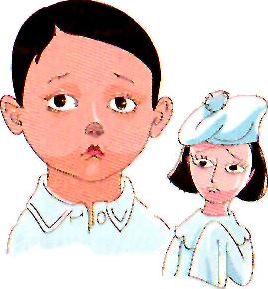
Толстячки — худышки. Попеременно надувать и втягивать щеки. Надуваем шар или мыльный пузырь. Вытягивать губы узкой воронкой. Веселый Буратино. Улыбнуться, подняв уголки губ вверх. Вернуть губы в исходное положение. Печальный Пьеро. Опустить уголки губ вниз.

6. Упражнения для языка
Пробуем вкусное варенье. Кончиком языка облизать верхнюю губу от одного уголка рта до другого, потом нижнюю. Кончиком языка облизать губы, делая движения по кругу.
Чистим зубы. Плавно провести языком по верхним, а затем по нижним зубам.
Язычок лежит на крылечке и греется на солнышке. Открыть рот, положить «широкий» язык на нижнюю губу.
Язык отдыхает на кровати. Рот широко открыт. Язык лежит на дне ротовой полости.

7. Развитие речевого дыхания и голоса. Развитие переключаемости органов артикуляции
Плач ребенка. Произносить звук а (громко, тихо, шепотом, затем в одной тональности).
Мама качает малыша. Произносить: «А-а-а-а-а».
Эхо. Заблудились мы в лесу, закричали все: «Ау-у-у!» (Громко.) Никто не отзывается, лишь эхо откликается: «Ау-у-у!» (Тихо.)
Малыш учится говорить. Произносить слоги: «Мна-мно, мны-мну, пи-пя-пе, би-бя-бю.»

8. Речевая зарядка
Нос, умойся!
Кран, откройся! Нос, умойся! Мойтесь сразу, Оба глаза! Мойтесь, уши, Мойся, шейка! Хорошенько! Мойся, мойся, Обливайся! Грязь, смывайся!
Э. Мошковская
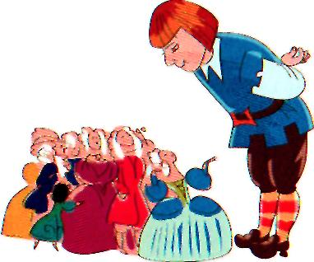
9. Психогимнастика. Пластические этюды

Осторожные дети. Показать, какими осторожными вы бываете в лесу, боясь напугать лесных обитателей.
Вдруг услышали медвежьи шаги, испугались. Оказалось — это зайчик пробежал. Показать: вы смелые, бесстрашные, никого не боитесь
Вы долго ходили по лесу, устали, измучились, проголодались. Поели земляники — стали бодрыми, радостными.
Образные перевоплощения
Изобразить человека, который несет тяжелый груз.
Показать: великан ходит среди лилипутов, лилипут среди великанов.
Изобразить охоту первобытных людей на мамонта.
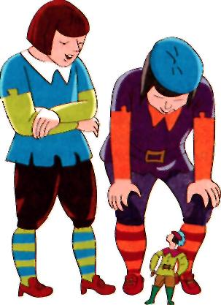

Тема «Семья»
1. Развитие мелкой моторики
Выполнять действия и движения пальчиками в соответствии со смыслом текста стихотворения и потешки.
Дружная семья
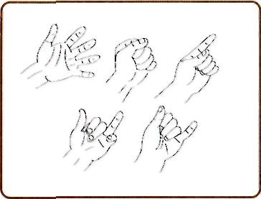
Кто-то делает вот так — Рубит дерево вот так: Тук-тики, Тук-тики, Так!
Кто-то делает вот так —
Молотком стучит вот так:
Дзинь-тики,
Дзинь-тики,
Так!
Кто-то делает вот так —
Тесто шлепает вот так:
Шлеп-тики,
Шлеп-тики,
Так!

Кто-то делает вот так:
Топ-тики,
Топ-тики.
Лбом о столик:
Тук-тики.

Чашку на пол: Дзинь-тики. Возле стенки: Шлеп-тики. Так! В. Орлов

Этот пальчик — дедушка.
Этот пальчик — бабушка,
Этот пальчик — папочка,
Этот пальчик — мамочка.
Этот пальчик — я.
Вот и вся моя семья.
2. Мимические упражнения
Изобразить маму (огорченную, печальную, радостную).
Изобразить добродушную маму, строго дедушку, рассердившегося папу и провинившегося ребенка.
«Родители ушли в гости, а ребенка оставили дома одного». Изобразить состояние тоски и одиночества.
Изобразить непослушного и капризного ребенка, жадную сестренку, добрую бабушку, пожурившую своих внучат-шалунишек.

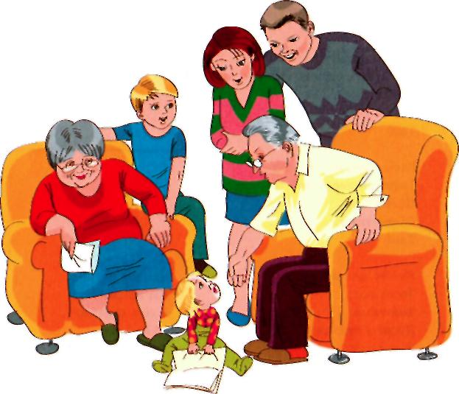

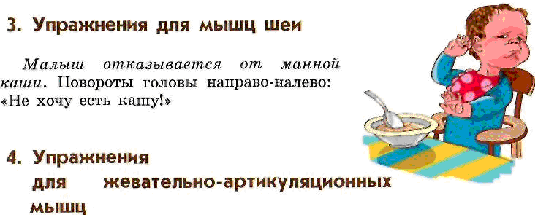
Жуем орехи. Имитация жевания.

5. Упражнения для щек и губ
Малыш отказывается пить горячее молоко. Прижать губы к зубам и деснам верхней и нижней челюсти.
Малыш, захотел кушать. Размыкать губы при закрытом и открытом рте, язык лежит на дне ротовой полости.
Прощание. Мгновенное смыкание губ с разрывом, «поцелуй».

6. Упражнения для языка
Мама испекла блинчики. Положить «широкий» язык на нижнюю губу так, чтобы он краями касался углов рта. Удерживать его в спокойном, расслабленном состоянии (под счет до «пяти—десяти»).
Мама испекла пирожки с разной начинкой. Рот открыт, губы в улыбке. Положить «широкий» язык на нижнюю губу. Поднять и свернуть в трубочку язык — «пирожок с капустой». Поднять кончик языка за нижними зубами— «пирожок с брусникой».
Дразнилки. Губы в улыбке, «широкий» язык на нижней губе. Произносить: «Пя-пя-пя, бя-бя-бя».

Игра «Я — не я». Улыбнуться, опустить кончик языка на нижние зубы. Педагог произносит предложения: «Я люблю варенье», «Я люблю мыть посуду», «Я люблю бить посуду» и т. д. Дети отвечают: «Я!» или «Не я!».
Маятник настенных часов. Рот открыт, губы в улыбке. Поворачивать сильно высунутый язык направо и налево так, чтобы кончик языка касался уголков рта. Следить, чтобы язык не скользил по нижней губе и зубам.
Малыш сосет соску. Сомкнутые губы вытянуть вперед хоботком и производить сосательные движения.

7. Развитие речевого дыхания и голоса
Бабушка поднимается по лестнице, ей тяжело: «О-о-о-о-ох! У-у-у-у-ух!»
Учим маленького брата говорить слоги: «Ка-га, ко-го, ку-гу. Кто-кты, кта-кту».

8. Речевая зарядка
Произносить предложение «Мама, папа (брат) и я (вдох) – вот и вся моя семья!

Футбол
Сказала тетя:
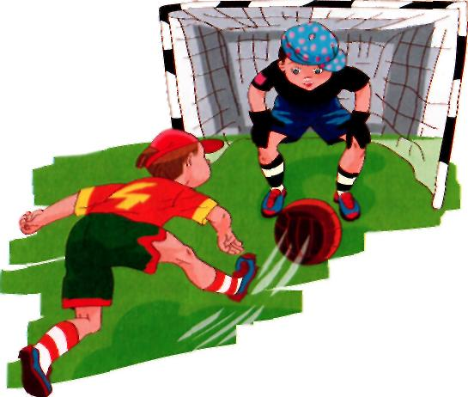
- Фи, футбол! Сказала мама:
- Фу, футбол! Сестра сказала
- Ну, футбол! А я ответил:
- Во, футбол!
Г. Сапгир

9. Психогимнастика. Пластические этюды
Изобразить: мама собирается на работу: одевается, причесывается, накладывает макияж.

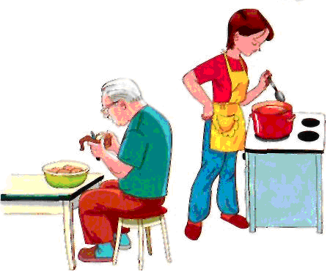

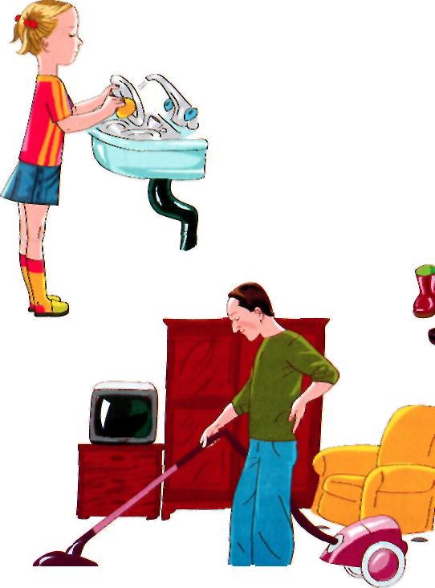

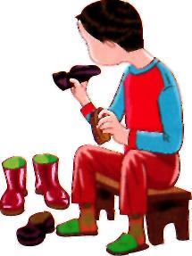
Показать: мама, папа, бабушка, дедушка и сестра выполняют какую-либо домашнюю работу.



- Развитие мелкой моторики
Чтение стихов сопровождается мимикой, действиями пальчиков и рук.
Тук, тук молотком. Строим, строим новый дом. Этот дом — для Маши, Этот дом — для Саши, Этот дом — для Даши, Этот — для Наташи.

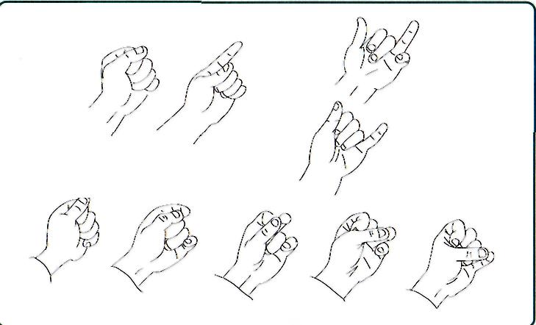

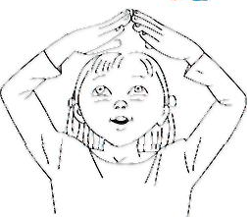
Этот дом — для Ксюши,
Этот — для Андрюши.
Все соседи,
Все друзья.
Жить без дружбы им нельзя.

Пальчики-строители
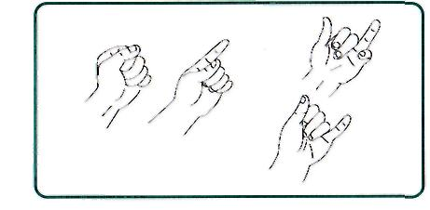
вы — строители,
На стройке поработать не хотите ли?
Этот пальчик цемент и песок засыпает,
Этот воду туда добавляет,
Этот включает бетономешалку,
Чтобы раствор был похож на сметанку.
На этот раствор кирпичи по линейке
Каменщик уложит, получится стенка.
Кровельщик крышу покроет железом.
Там высоко, мы туда не полезем.
Вот штукатур.
Он выровнял стенку.
Маляр постарался — покрасил панели.
Электрик свет уже включил,
Сантехник воду подключил.
Осталось только подать газ —
Прекрасный дом будет у нас.
Новоселье отпразднуем в эту субботу.
Спасибо, строители, вам за работу!
2. Мимические упражнения
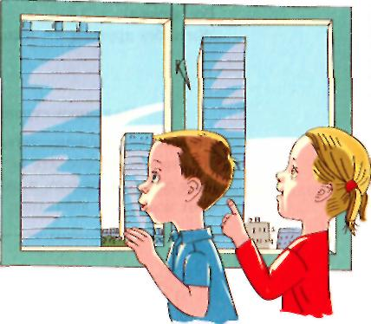
Выразить состояние боли. Работали молотком и нечаянно стукнули по пальчику.
Выразить удивление: «Какой высокий небоскреб!» Показать, как вы испугались высоты, попав на последний этаж небоскреба.
Выразить состояние радости. Получили новую квартиру. Обрадовались: «Ура! Ура! Ура!»
3. Упражнения для мышц шеи
Посмотрите, где у нас потолок. Что справа от нас? Что слева?

4. Упражнения для жевательно-артикуляционных мышц
Работающий экскаватор. Выдвигать нижнюю челюсть вперед, а затем оттягивать ее назад.
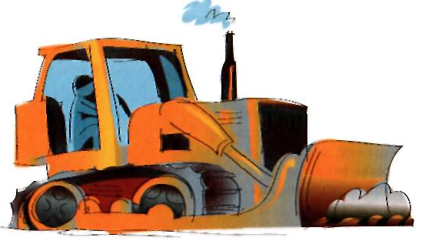
Работающий бульдозер. Выдвигать нижнюю челюсть вниз вперед.
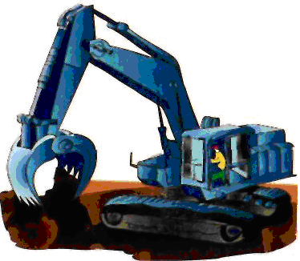
5. Упражнения для губ и щек

Котлован. Экскаватор вырыл вот такой котлован. Широко открыть рот, втянуть губы внутрь, плотно закрывая ими зубы.
Ковш экскаватора открылся, набрал земли, высыпал. «Оскал» с закрыванием и раскрыванием рта.
Чердачное окошко. Окна в домах бывают не только прямоугольные, но и круглые. Вытягивать губы широкой «трубочкой» при сомкнутых челюстях.
Чередование позиций: «оскал» — «трубочка» — «воронка».
6. Упражнение для языка
Моем окна. Производить круговые движения кончиком языка по верхней и нижней губам.
Красим крыльцо. Рот закрыт. Облизывать сначала только верхние зубы, затем нижние. Далее облизывать зубы по кругу.
Красим потолок. Кончиком языка проводить по нёбу — от мягкого неба до верхних зубов.
Ковш экскаватора.
Укладываем полы. Распластать язык на дне ротовой полости.
7. Развитие речевого дыхания и голоса
Приколачиваем оконные рамы. Сверлим дырки дрелью. Произносить на одном выдохе звуки: «Т-т-т-т-т, д-д-д-д-д», а затем слоги: «Та-да-та-да, ты-ты-ты-ды, тук-тук-тук-тук».
Шагаем по этажам. Произносить слова первый, второй, третий, четвертый, пятый, повышая голос, сопровождая движением руки (поднимаемся по лестнице), понижая голос (спускаемся).
Произносить предложения с разной интонацией: «Ах, какой дом!», «Какой это дом?», «Вот такой дом!».
8. Речевая гимнастика
Прочитать чистоговорку «Ом-ом-ом, мы построим новый дом» от лица Мишки, Зайчика, Лисы и других зверушек.

9. Психогимнастика. Пластические этюды
Образно-пластическое творчество детей
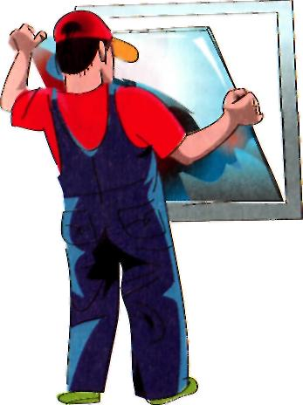
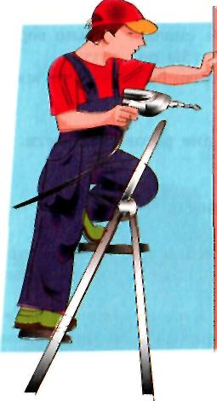
Представить: вы строители. Наливаете краску в ведро, красите стену, ставите лестницу к стене, поднимаетесь по лестнице, забиваете гвозди молотком, сверлите дырки дрелью, вставляете стекла в раму, проводите электропроводку, открываете и закрываете замок.
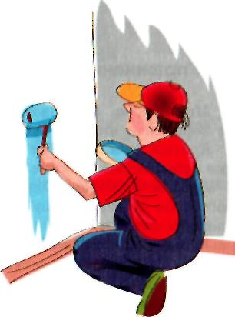
Угадайте, что я делаю. Один ребенок показывает действия строителей, а другие — угадывают.
Образные перевоплощения и оживление предметов
Изобразить подъемный кран, груженый самосвал, брошенный на дороге кирпич, бетономешалку, электродрель и другие инструменты. Изобразить дом, покинутый хозяевами; разрушенную избушку; дом, в который въезжают новоселы.
Представить себя пилой, полотком, дрелью. Показать назначение этих инструментов.

Тема «Домашние птицы»
- Развитие мелкой моторики
Выполнять действия и движения руками и пальчиками в соответствии со смыслом стихотворения. Ритмично соединять сначала большой и сложенные вместе средний и указательный пальцы, а затем большой и указательный, соединять и разъединять все пальцы, изображая хвост индюка.

Сколько было утят в стае?
Как-то летним вечерком
Утята стаей шли гуськом.
Шли они на пруд купаться.
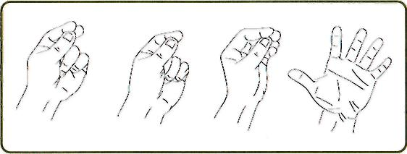
Порезвиться, поплескаться.
Первый среди них — вожак.
Идет гордо: «Кря-кря-кряк!»
У трех других утят
Спинки желтые блестят.
А последний поотстал.

Очевидно, он устал.
Из травы высокой вдруг,
Вызвав у утят испуг,
Еще двое выбегают,
Место в стае занимают.
Ну-ка быстро сосчитаем:
Сколько было утят в стае?
Г. Утробин

Гусь  (Кумыкская народная песенка) Где ладошка? Тут? Тут.  На ладошке пруд? Пруд.  Палец большой —  Это гусь молодой.  Указательный — поймал.  Средний — гуся ощипал,  Этот палец суп варил,  Этот палец нас кормил.  Полетел гусь в рот,  А оттуда — в живот!  Вот!  Перевод Н. Гребнева | Наши уточки с утра:  «Кря-кря-кря! Кря-кря-кря!»  Наши гуси у пруда: «Га-га-га! Га-га-га!»  А индюк среди двора:  «Бал-бал-бал! Балды-балды!»  Наши курочки в окно:  «Ко-ко-ко! Ко-ко-ко!»  А как Петя-петушок  Ранним утром поутру  Нам споет: «Ку-ка-ре-ку!»

- Мимические упражнения
Сердитый индюк. Отважная курица защищает своих цыплят от коршуна. Испуганный цыпленок. Трусливый гусенок боится плавать.
Петух готовится петь. Расслабить мышцы лица, закрыть глаза, слегка опустить нижнюю челюсть.

3. Упражнения для мышц шеи
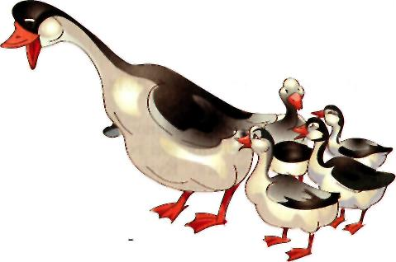
Цыплята пьют водичку. Опустить голову, а затем откинуть ее назад и раскрыть рот, при этом почувствовать напряжение шеи.
Гуси травушку щипали, потом водичкой запивали. Вытягивать вперед шею, а затем возвращать в исходную позицию.
4. Упражнения для жевательно-артикуляционных мышц
Цыплята клюют зернышки. Вытянуть губы вперед узкой «трубочкой». Смыкать и размыкать губы.

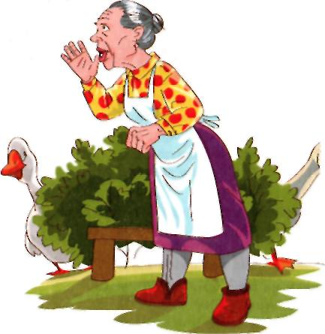
5. Упражнения для губ и щек
Индюк. Сильно надуть щеки и по возможности долго удерживать воздух в ротовой полости.

Упражнения для языка
Клювы домашних птиц. Показать, какой острый клюв у петуха, сой широкий клюв у селезня и гуся.
Индюшонок учится «болботать». Рот открыт, губы в улыбке.
Широким кончиком языка прикасаться к верхним резцам с наружной, а затем с внутренней стороны, произнося звук, похожий звук л.
Индюки «болбочут». Индюк из города идет, индюшку за собой ведет. Быстро высовывать «широкий» язык изо рта и произносить:л-бл-бл-бл-бл».

Развитие речевого дыхания и голоса
Птичьи голоса. Произносить слоговые сочетания и фразы на юм выдохе, изменяя тон голоса. Курица: «Ко-ко-ко-ко». Цыпля-«Пи-пи-пи-пи-пи». Курица: «Куд-кудах, снеслась в кустах». Утка: «Кря-кря-кря-кря, где здесь вода?»

Речевая зарядка
Цыпленок
Не хочу один клеваться! Пусть скорей приходят братья!
- Где ж они?
- Под старой липой!
- Как зовут их?
- Цыпа-цыпа!
Т. Виеру

Психогимнастика. Пластические этюды
Представить себя заботливой хозяйкой. Показать: вы ухаживаете за птицами: сыплете им зерно, наливаете воду.
Уточка пропускает водичку через клюв. Выдувать воздух по очереди каждым углом рта.
Широкий клюв утки и селезня. Вытянуть вперед сомкнутые губы.

Выразить состояние хозяйки, у которой пропали гуси. Обыгрывание народной песенки «Жили у бабуси два веселых гуся». Изобразить домашних птиц: заботливого петуха, который нашел зернышко и отдает его курочкам; гордого и смелого петуха, который охраняет свое семейство; сердитую гусыню, которая вытянула шею и грозно шипит, защищая своих гусят; индюка, распушившего хвост.
Тема «Дикие животные»
1. Развитие мелкой моторики
Поочередно загибать пальчики, начиная с большого пальца.
* * *
— Мальчик с пальчик.
Где ты был?
(Четыре раза сгибать большой палец левой руки.)
— Долго по лесу бродил!
(Четыре раза сгибать большой палец правой руки.)
Встретил я медведя, волка,
Зайку, ежика в иголках.
(Большой палец правой руки поочередно соприкасается
с остальными пальцами.)
Встретил белочку, синичку,
Встретил лося и лисичку.
Всем подарки подарил.
Всяк меня благодарил.
(Четыре пальца последовательно сгибаются — кланяются
И. Лопухина

* * *
Мама мишек будит рано. (Сжать пальцы в кулаки, чуть-чуть приподняв) указательный и мизинец. Пальцами обеих рук изобразить мишек.)
Не встают они с дивана! (Удивленно пожать плечами.)
- Эй, Большак! Вставай скорей! (Разогнуть указательные пальцы и указать на дверь.)
- Ну, а ты, лентяй Указка, (Разогнуть указательные пальцы и указа» на дверь.)
У тебя засохла краска! (Изобразить руками ведро.)
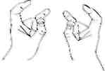

Вы должны с Середняком (Разогнуть средние пальцы и произвести плавные движения кистями рук, как кисточкой.)
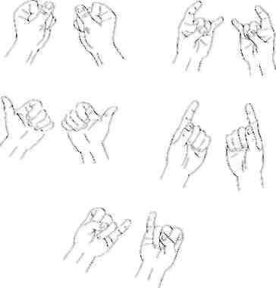
Побелить амбар и дом.
Безымянный, мой бедняжка!
(Погладить безымянный палец пальцами другой руки.)
Знаю, болен был ты тяжко.
Пожалею я тебя,
(Прижать безымянный палец к ладони и погладить его.)
Полежи еще два дня.
Ты, Мизинчик-малышок,
(Разогнуть мизинцы.)
Роста у тебя — вершок!
(Показать, какого роста мизинец.)
Но зато проказ и драк
(Погрозить мизинцу пальцем.)
Сосчитать нельзя никак.
Е. Карельская

2. Мимические упражнения
Лисенок высматривает мышку. Прищуривать глаза по очереди.
Изобразить мимикой характерные черты каждого животного (хитрой лисы, голодного и злого волка, проворной белочки, свернувшегося в клубок ежика, косолапого медведя; зайчика, попавшего лисе в лапы).

3. Упражнения для мышц шеи
Медведь отмахивается от пчел. Круговые повороты головы.

4. Упражнения для жевательно-артикуляционных мышц
Бобры пилят дерево. Круговое движение нижней челюсти.

5. Упражнения для щек и губ
Зайчик. Поднимать верхнюю губу, обнажая только верхние зубы
Сердитый волк. Нижнюю губу прикусить верхними зубами.
Сердитая рысь. Оттягивать вниз нижнюю губу, обнажая тол! нижние зубы.
Лосенок сосет молочко и чмокает. Всасывать верхнюю губу I нижнюю с резким выбрасыванием ее при раскрытии рта (чмоканье)
Ежик фыркает. Вибрация губ.

6. Упражнения для языка
Белочка собирает грибы. Грибы на короткой и длинной ножках. Открывать и закрывать рот, не опуская язык.
Белочка цокает. Щелкать языком, изменяя форму рта. Издавать высокие и низкие щелчки, обращая внимание на изменения звука.
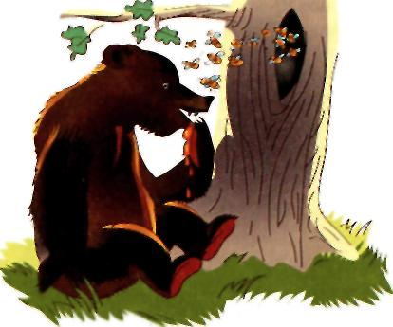
Мишка слизывает мед. Облизать сначала только верхнюю губу (язык «чашечкой»), затем облизать верхнюю и нижнюю губы.
Медведь по лесу бродит.
От дуба к дубу ходит.
Находит в дуплах мед
И в рог себе кладет.
Облизывает лапу
Сластена косолапый,
А пчелы налетают,
Медведя прогоняют.
И. Лопухина
7. Развитие речевого дыхания и голоса
Ежики принюхиваются.
Волк воет: «У-у-у-у-у-у». (Произносить тихо и громко.) Кто как голос подает. Ежик пыхтит: «Пых-пых-пых-пых». Разговор Лисы и Зайца. «Су-зу-су-зу, зу-су-зу-су, Зайка, где ты был?» — «В лесу. За-са-за-са, ты не съешь меня, Лиса?»
- Психогимнастика. Пластические этюды
Передать мимикой и движением поведение зверей: енот-полоскун полощется в воде, барсук прячется в норе, ежик ищет место для зимней спячки, лось-великан ходит по болоту, белочка грызет орешки.
Обыгрывание ситуаций
Медведь в берлоге. Осень. Медведь выбирает место для берлоги, ложится и засыпает. Зима. Медведь находится в зимней спячке. Весна. Медведь просыпается, вертит головой, вытягивает поочередно ноги, зевает, потягивается, а затем выходит из берлоги. Лето. Медведь лакомится малиной и ловит рыбу.
Медвежата и пчелы. Медвежата мед искали, дружно дерево качали. Показать, как раскачивается дерево. Изобразить, как медведь залезает на него, запускает лапу в улей, ест сладкий мед, выражая удовольствие. Пчелы нападают и жалят медведя, ему больно. Показать, как медведь отмахивается, бежит, а затем прыгает в воду. Изобразить: вам жалко медведя.
Олени в тундре. Трав копытами касаясь, ходит по тундре рогатый красавец. Показать оленей, идущих на водопой летом и разгребающих снег в поисках ягеля в зимнее время.
Изобразить движением, мимикой или другим способом птиц и зверей (зайца, медведя, лису и других) по содержанию стихотворений.

Шумный Ба-Бах  В очень громких сапогах  Ходит по лесу Ба-Бах!  И, заслышав этот звук,  В ветках спрятался Тук-тук,  На сосну взбежал Цок-цок,  В чащу кинулся Прыг-скок;  Чик-чиришка в листья — порх!  Шебуршонок в норку — порх!  Тихо-тихо все сидят  И, хихикая, следят,  Как шумит в лесу Ба-Бах  В очень громких сапогах. Дж.Ривз | Мишка  Бедный мишка заболел —  Мишка много меда ел.  Мишка плачет и кричит:  — У меня живот болит!  Мишка стонет,  Слезы льет —  У него болит живот.  Непослушный  Жадный мишка  Съел лесной малины

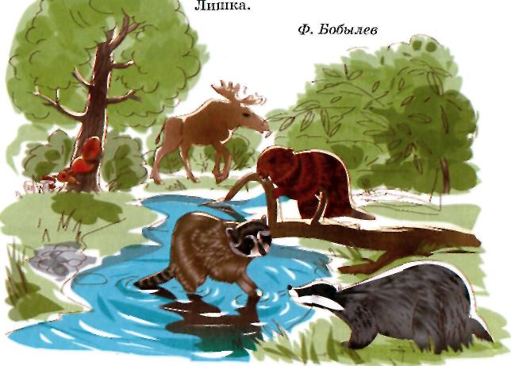

Тема «Дикие животные жарких стран»
1. Развитие мелкой моторики
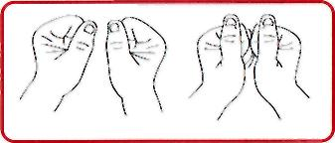
Верблюд. Сжать кулачки и соединить их на сгибе пальцев.
Вот верблюд — живое чудо.
Два горба есть у верблюда. С.Маршак

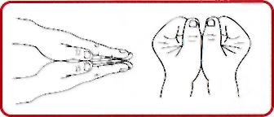
Крокодил. Раскрывать и закрывать сложенные ладони с загибанием пальцев внутрь ладони.
А зубастый крокодил
Чуть меня не проглотил. С Маршак
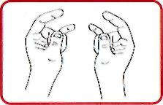
Жираф. Сжать пальцы в кулак, чуть-чуть приподняв мизинец и указательный палец.

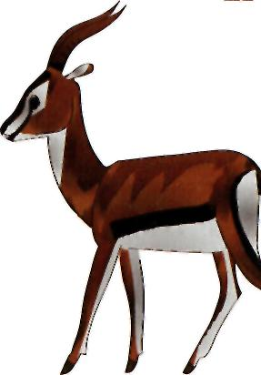
- Мимические упражнения
Обезьянки-кривляки.
Сердитый тигр.
Испуганная газель.

3. Упражнения для мышц шеи
Жираф-великан достает ветки высокого дерева. Поднять голову вверх (шея напряжена). Опустить голову вниз (расслабление).
Шея жирафа длинна и гибка,
Ветки жираф достает свысока. Н. Стожков
Слон машет хоботом. Повороты головы в стороны. При повороте — вдох носом. При возвращении в исходное положение — выдох ртом.
Головой кивает слон —
Он слонихе шлет поклон. С. Маршак
Лев трясет гривой. Потряхивание головой.

4. Упражнения для жевательно-артикуляционных мышц
Бегемот. Широко открыть рот, язык опустить на дно ротовой полости.
Бегемот разинул рот,
Булку просит бегемот. С. Маршак

5. Упражнения для щек и губ
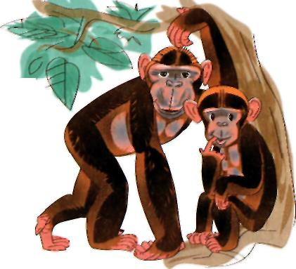
Обезьянки. Банан за щекой у обезьянки. Надувать по очереди правую и левую щеки.
Разговор обезьян. Поднимать вытянутые губы к носу, опускать их вниз, затем произносить звукосочетания: «Ух-ух-ух-ух, ох-ох-ох-ох».
Злой шакал. Чередование позиций: а) «оскал», челюсти сомкнуты; б) раскрыть рот с оскаленными зубами; в) сомкнуть челюсти; г) сомкнуть губы.
Слон раскрывает и закрывает хобот. Медленно вытягивать губы и также медленно возвращать их в состояние покоя.

6. Упражнения для языка
Жираф жует листочки. Покусывать язык попеременно правыми и левыми коренными зубами, как бы жуя.
Обезьянка. Рот открыт, губы в улыбке. «Широкий» язык вставить между верхней губой и зубами, затем между нижней губой и зубами.
Обезьянки качаются на лианах. Рот открыт. Губы в улыбке. Широкий кончик языка упирается в нижнюю десну, а задняя часть языка то поднимается вверх, касаясь мягкого нёба и отчасти твердого нёба, то опускается вниз. Следить, чтобы нижняя челюсть не двигалась.
Сигнал опасности у обезьянок. Щелкать языком, изменяя форму рта. Издавать высокие и низкие звуки — щелчки, обращая внимание на изменения высоты звука.
7. Развитие речевого дыхания и голоса
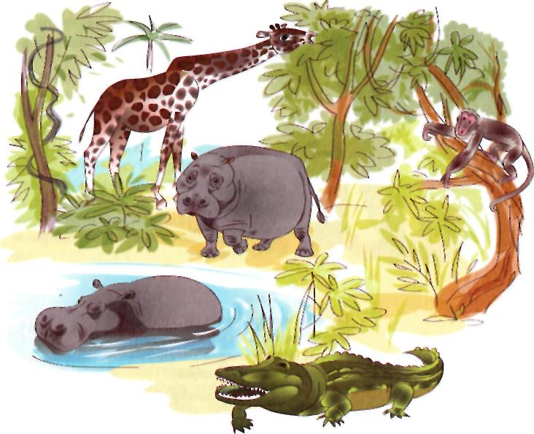
Слон пьет воду. Вытянуть губы широкой «трубочкой» и с вдох (под счет «раз», «два», «три»), затем выдох (под счет от го» до «пяти»).
Рычание тигра и тигренка. Раскатисто произносить звук р-р-р тигр — громко, низким голосом, тигренок — тихо, высоким голосом.
Произносить фразу «Я видел крокодила!» с разной интонацией и чувством (испуг, радость, удивление).

- Речевая зарядка

Носорог
Носорог бодает рогом.
Не шутите с носорогом! С. Маршак

Слон
Больше всех на суше он,
Очень, очень добрый слон.
Видно, даже у зверей
Тот и больше, кто добрей! Б. Заходер

- Психогимнастика. Пластические этюды
Мартышка-кривляка. Педагог показывает какие-либо дви: а дети повторяют их. Затем дети придумывают движения сами.
Лев. Изобразить ленивую и мягкую походку львицы, грозный взгляд и потряхивание гривой льва.
Крокодил. Лечь на пол, вытянуть вперед руки и изобразить, как открывает и закрывает пасть крокодил.
Гиппопотам. За гиппопотамом по пятам топает гиппопотам. Изобразить идущих друг за другом, а затем купающихся и плавающих гиппопотамов.

Тема «Птицы»
- Развитие мелкой моторики
Загибать пальчики и выполнять действия в соответствии с содержанием стихотворений.
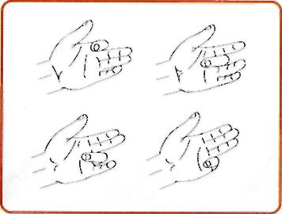
Чижи
Жили в квартире сорок четыре
Сорок четыре веселых чижа:
Чиж-судомойка,
Чиж-поломойка,
Чиж-огородник,
Чиж-водовоз,
Чиж за кухарку.
Чиж за хозяйку.
Чиж на посылках,
Чиж-трубочист...
Спать захотели,
Стелют постели  Сорок четыре веселых чижа:  Чиж на кровати,  Чиж на диване,  Чиж на корзине, | Чиж на скамье,  Чиж на коробке,  Чижна катушке,  Чиж на бумажке.  Чиж на полу. Д. Хармс

Где обедал воробей?  — Где обедал, воробей?  — В зоопарке у зверей.  Пообедал я сперва  За решеткою у льва.  Подкрепился у лисицы,  У моржа попил водицы, | Ел морковку у слона,  С журавлем поел пшена,  Погостил у носорога,  Отрубей поел немного...  Был на праздничном обеде  У мохнатого медведя,  А зубастый крокодил  Чуть меня не проглотил. С.Маршак
- Мимические упражнения
Выразить состояние грусти и печали. Показать: вы прощаетесь с улетающими птицами.
Изобразить птиц в морозный день: «Ой, холодно! Ой, как зябнут ножки!»
Выразить мимикой состояние голодных и замерзающих птиц. Передать эмоциональное состояние: вы сочувствуете птицам, жалеете их.
Изобразить радость аистов и других перелетных птиц, увидевших родные края после возращения из дальних странствий.
Изобразить воробья, попавшего в лапы к кошке. Показать: вы рассердились на кошку. Кошка отпустила воробья. Изобразить: вы пожалели воробья.

- Упражнения для мышц шеи
Сонная сова. Опустить голову вниз. Почувствовать напряжение мышц шеи сзади.
Сова проснулась и вертит головой. Повороты головы влево-вправо.

- Упражнения для жевательно- артикуляцнонных мышц
Голодные птенчики. Максимально широко открывать рот (язык лежит на дне ротовой полости, кончик упирается в нижние зубы) произносить слоги: «Ам-ам-ам-ам-ам».
«Птенчики глотают пищу». Сглатывание слюны.

- Упражнения для щек и губ
Клювы разных птиц. Медленно всасывать щеки в зазор между зубами. Губы плотно сомкнуты и вытянуты вперед.
Мама-птица прогоняет от птенцов куницу. Всасывать верхнюю губу под нижнюю, а потом резко выбрасывать ее при раскрытом рте (чмоканье).

- Упражнения для языка
Птенчики ждут пищу. Сделать из языка «чашечку» и удерживать ее под счет до «шести».
Очень вкусная пища! Присасывать «широкий» язык к нёбу, тем произносить звук а.

Дятел
Я по дереву стучу,
Червяка добыть хочу.
Хоть и скрылся под корой,
Все равно он будет мой.
Поднять язык за верхние зубы и постучать произнося: «Тдд-т, тдд-тдд».
Аист. Вытянуть «острый» язык как можно дальше изо рта удерживать под счет до «шести—восьми».

- Развитие речевого дыхания и голоса
Птицы поют. Удод: «Уп-уп-уп-уп». Щегол: «Пить-пиль-питт Снегирь: «Фью-фью-фыо». Осоед: «Кине-е-кине-е». Перепелятник:
«Кик-кик-кик». «Коростель: «Крэк-крэк-крэк». Камнешарка: «Тюке-тюке, тюке-тюке». Вальдшнеп: «Хорк-хорк-хорк-хорк». Поморник: «Кри-кри-кри, кр-р-р». Клуша (чайка): «Га-ак-аг-аг, гре, гри ».
Произнести названия четырех—шести птиц на одном выдохе. Например: сова, снегирь, синица, чиж...
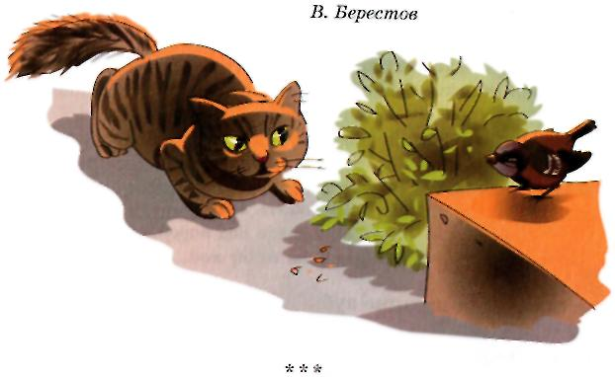
8. Речевая зарядка
О чем поют воробушки?
О чем поют воробушки
В последний день зимы? —
Мы выжили!
Мы дожили!
Мы живы! Живы мы! В.Берестов
— Воробей, чего ты ждешь?
Хлебных крошек не клюешь. — Я давно заметил крошки,
Да боюсь сердитой кошки.
А.Тараскин
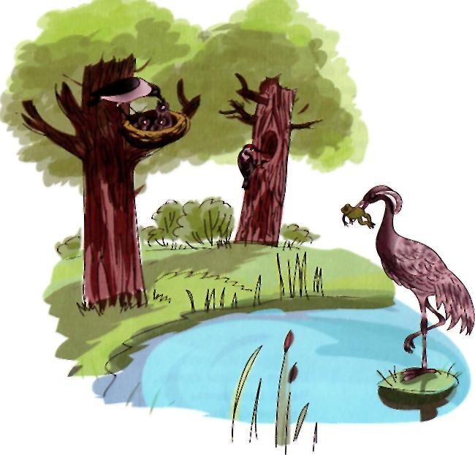
- Психогимнастика. Пластические этюды
Образно-пластическое творчество детей
Воробушек. Выполнять движения и действия по ходу чтения стихотворения.
У воробушка головушка болела.
Ох, как болела!
Ох, как болела!
(Обхватить голову обеими руками и покачать
ею из стороны в сторону, показывая,
как у воробья болит голова.)
У воробушка спинушка болела.
Ох, как болела!
Ох, как болела!
(Положить руки на спину и раскачиваться.)
У воробушка крылышко.
Ох, как болело!
Ох, как болело!
(Погладить левой рукой правую руку.)
У воробушка ноженька,
Ох, как болела!
Ох, как болела!
(Разглаживать рукой «больную» ногу.
Изобразить журавля, который стоит на одной ноге, ходит болоту, ловит лягушек.

Журавль
По болоту я хожу,
Во все стороны гляжу.
Часто нагибаюсь,
Клюковкой питаюсь.
Я схожу на ручеек,
Заварю себе чаек.
Буду пить-попивать,
Красно лето вспоминать. В. Боков

Вертишейки
В дупле у пестрой вертишейки
Птенцы покручивают шейкой
Язык высовывают клейкий,
На всех шипят сердитой змейкой. А. Барто
Этюд «Чайка защищает свое гнездо от песца».

Тема «Транспорт»
- Развитие мелкой моторики
По ходу чтения стихотворения по очереди загибать пальчики
***
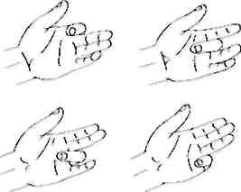
Мы с первым пальцем-малышком
В трамвайный парк пойдем пешком.
С другим — поедем мы в трамвае,
Тихонько песни напевая.
А с третьим — сядем мы в такси.
Попросим в порт нас отвезти!
С четвертым пальчиком в ракете
Мы полетим к другой планете.
Садись-ка, пятый, в самолет,
С тобой отправимся в полет.

Правая рука изображает самолет: большой палец и мизинец с топырены — это крылья.
Самолет
Летит самолет высоко-высоко,
Ему на посадку зайти нелегко!
Летчик за кругом делает круг...
Ему самолет и товарищ, и друг!
На взлетную полосу сел самолет,
Вперед побежал — и закончен полет.
Двери открылись, под трапом земля,
И пассажиров встречают друзья.
Перевод с немецкого О. Асписовой

- Мимические упражнения
Представить: вы едете в переполненном автобусе. Выразить свое состояние: вам неприятно, тяжело. Показать: вы чувствуете неловкость и вину, так как нечаянно толкнули пассажира.
Изобразить внимательного шофера и вежливых пассажиров; ответственного капитана корабля и сосредоточенного пилота воздушного судна.

- Упражнения для мышц шеи
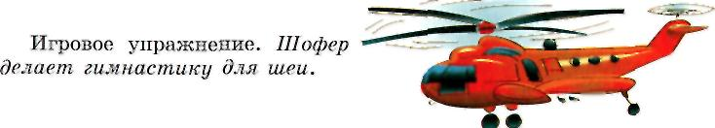
Игровое упражнение. Шофер делает гимнастику для шеи.

- Упражнения для жевательно-артикуляционных мышц
Спускаемся и поднимаемся на эскалаторе в метро. Медленно опускать нижнюю челюсть, как можно шире открывая рот. Кончик языка лежит за нижними зубами. Медленно закрыть рот.

- Упражнения для щек и губ
Пыхтит паровоз. Укрепление губ при беззвучном произнесении согласного звука п-п-п-п-п. Темп произнесения то убыстрять, то замедлять.
Лодочка качается на волнах. Поставить указательные пальцы к уголкам губ. Медленно поднимать и опускать уголки губ сначала с помощью пальцев, затем без их помощи.
Шторм на море. Поставить три пальца к уголкам губ. Приподнимать и спускать уголки губ, одновременно поднимая щеки.
Гребем веслом. Перемещать язык из одного угла рта в другой.

6. Упражнения для языка
Лодочка. Рот открыт. Язык высунуть «лодочкой» («желобком»), держать неподвижно. Губы то широко раскрывать («оскал»), то касаться ими «желобка».
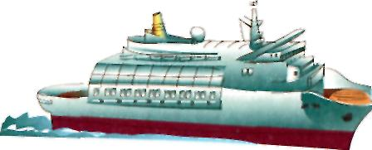
Гудит пароход. Рот открыт. Губы в улыбке. Кончик языка опустить вниз и оттяну назад, спинку выгнуть. Длительно произносить звук ы. Следить, чтобы челюсть не двигалась, губы не натягивались на зубы, кончик языка был опущен и находился в глубине рта. Спинка языка все время должна быть выгнута.
Вагон на рельсах. Рот открыт. Губы в улыбке. Боковые края языка плотно прижать к верхним коренным зубам, спинку языка прогнуть вниз, кончик держать свободно. Делать движение языком вперед-назад, боковые края языка при этом должны скользить по коренным зубам. Следить, чтобы нижняя челюсть не двигалась, губы не натягивались на зубы.
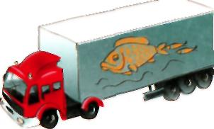
Самосвал высыпает груз. Рот открыт. Губы в улыбке. Боковые края языка упереть в боковые верхние зубы почти до клыков Поднимать и опускать широкий кончик языка, касаясь им верхней нижней десны за зубами. Следить, чтобы нижняя челюсть и губ были неподвижны.

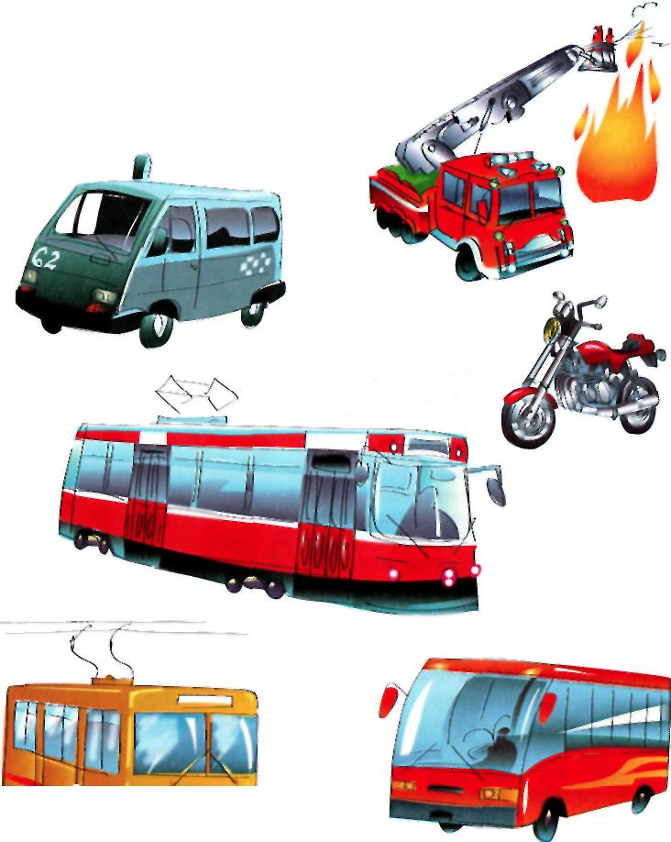

- Развитие речевого дыхания и голоса
Прокололась шина у машины. Произнесение звука ш-ш-ш.
Насос. Произнесение звука с-с-с-с.
Машины едут по мокрой мостовой. Произнесение слогов: «Ша-шу-ши-шо».
Гудит поезд. Произнесение слога ту на одном выдохе: «Ту-ту-ту-ту».
Сигналит машина. Произнесение слога на одном выдохе: «Би-би-би-би».

- Речевая зарядка
Чтение загадки от лица грустного, веселого и озабоченного пассажиров.
Удивительный вагон! Посудите сами:
Рельсы в воздухе, а он Держит их руками. (Троллейбус)
Выполнять движения в соответствии с содержанием стихотворения.
* * *
На лошадке ехали,
До угла доехали.
Сели на машину,
Налили бензину.
На машине ехали,
До реки доехали.
Трр! Стоп! Разворот.
На реке — пароход.
Пароходом ехали,
До горы доехали.
Пароход не везет.
Надо сесть в самолет.
Самолет летит,
В нем мотор гудит: У-у-у! И. Токмакова

Имитация езды на самокате.
Самокат, самокат,
Самокату очень рад.
Сам качу, сам качу
Самокат куда хочу.

- Психогимнастика. Пластические этюды
Обыгрывание ситуации
Рыбаки.Изобразить действия моряков. Моряки бросают якорь, вытягивают сети с рыбой, поднимают паруса, тянут канат, спускают на воду шлюпку и гребет к берегу.
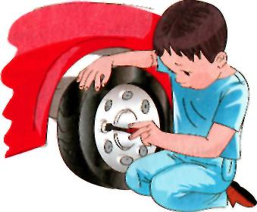
Имитация езды на велосипеде и мотоцикле. Представить и показать: вы едете на велосипеде или мотоцикле.

Угадайте, что я делаю. Один ребенок показывает какое-либо действие, например: заливает в бак бензин, прикручивает колесо, заводит машину, крутит руль и т. д. Другие угадывают, что он делает, а затем повторяют его действия.

Образные перевоплощения
Изобразить автобус, переполненный людьми; корабль, попавший в шторм; сломанную машину; летящий самолет.

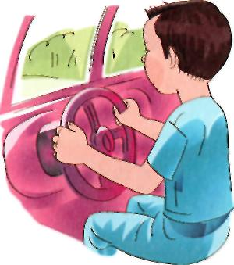

Тема «Бытовая техника и инструменты»
- Развитие мелкой моторики
Выполнять действия и движения в соответствии с содержанием стихотворения.
Что за шум на кухне этой?  Будем жарить мы котлеты.  Мясорубку мы возьмем.  Быстро мясо провернем. | Миксером взбиваем дружно  Все, что нам для крема нужно.  Чтобы торт скорей испечь,  Включим мы электропечь.
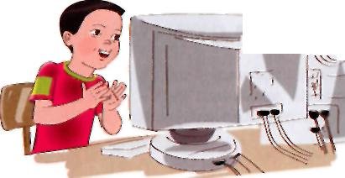
- Мимические упражнения
Выразить эмоциональное состояние, связанное со случившимися событиями, показать: вы радуетесь покупке компьютера или видеоприставки, огорчились из-за неисправности телевизора.
Изобразить яблоко и апельсин в соковыжималке, кофе в кофемолке.
- Упражнения для жевательно-артикуляционных мышц
Включенный миксер. Круговые движения нижней челюстью. (Подбородком нарисовать букву «о» при открытом и закрытом рте.)
Крутим ручку мясорубки. Максимально часто открывать рот при произнесении слога бы со сменой ударения: «Бы-бы-бы, бы-бы-бы, бы-бы-бы».
4. Упражнения для щек и губ
Гибкий шланг пылесоса. Опустить уголки рта. Возвратить в исходную позицию. Поднять уголки рта вверх.
Работающий пылесос. Вращать губы «хоботком» вверх, влево, вниз, вправо.
Фотограф смотрит в объектив. Поднимать левую и правую щеки по очереди, одновременно прищуривая глаз.
5. Упражнения для языка
Гладим белье. Широким передним краем языка облизать верхнюю губу сверху вниз, а затем втянуть язык в рот до середины нёба.
Производить движения кончиком языка по твердому нёбу, стараясь дотронуться до мягкого нёба. Привести язык в исходное положение.
Язычок- массажер. Производить круговые движения языком между зубами и губами сначала в правую, а затем в левую сторону.
- Развитие речевого дыхания и голоса
Звуки работающих электромашин: пылесоса, холодильника, стиральной машины. «Дж-дж-дж-дж-дж-дж», «Дз-з-з-з-з-з».
Разговор Холодильника с Миксером: «Хла-хло-хлу» — «Вжи-вжа-вжо».
- Речевая зарядка
Произносить чистоговорку от лица персонажей сказки «Теремок Мышки (тоненьким голоском), Медведя (низким голосом) и др.
Фон-фон-фон, зазвонил наш телефон.
Чтение стихотворения по ролям.
Пылесос, пылесос,
Ты куда суешь свой нос?
Жу-жу-жу! Жу-жу-жу!
Я порядок навожу! А. Масленникова
8. Психогимнастика. Пластические этюды
Образные перевоплощения
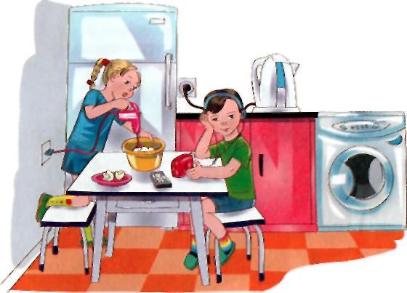
Передать движением, мимикой или иным способом функциональное назначение электроприборов и бытовых машин: наполненный продуктами и пустой холодильник, работающий пылесос, закипевший электрочайник, включенный телевизор, работающий миксер и др.
Действия с воображаемыми предметами
Представить и изобразить: вы чистите ковер пылесосом, взбиваете яичные белки для торта миксером, ходите по комнате в наушниках и слушаете приятную музыку.
Тема «Весна»
- Развитие мелкой моторики
Выполнять действия в соответствии с содержанием стихотворения.
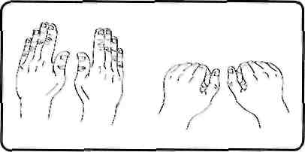
Наши алые цветки
Раскрывают лепестки.
Ветерок чуть дышит,
Лепестки колышет.
Наши алые цветки
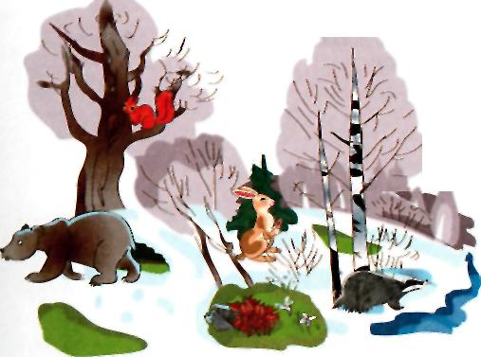
Закрывают лепестки.
Тихо засыпают,
Головками качают. Т.Ткаченко

- Мимические упражнения
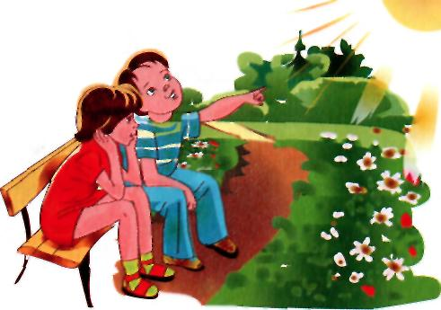
Выразить радость людей от встречи с весной. Показать: вам тепло и приятно, вы греетесь на солнышке.
Представить себя доброй и ласковой Весной. Изобразить: вы дарите деревьям листву, лугам траву и цветы.
Медведь в берлоге. Пригрело солнышко, снег растаял, и в попала медведю в берлогу. Показать, как медведь испугался, удивился, огорчился, а потом обрадовался, поняв, что пришла весна.

- Упражнения для мышц шеи
Ветерок качает подснежник. Наклоны головы влево-вправо (шея расслаблена).
Дети радуются солнышку и поют ему песенку, состоящую гласных: «А-э-и-о-у».

- Упражнения для жевательно-артикуляционных мышц
Медведь проснулся после зимней спячки. Открывать рот с глухим вдохом. (Имитация зевания.)
На реке трескается лед, плывут льдины. Двигать нижней челюстью вправо-влево.

- Весна, где ты зимой была?
- Я в речке зиму провела,
- Мы с речкою проснулись И к вам в село вернулись.
Гляди, набухли почки,
Проклюнулись листочки, Пичуги прилетели И на ветвях запели.
И долгожданное тепло К тебе, к нему, ко всем пришло. Ю.Саакян
Весна принесла хорошее настроение не только нам, но и всему живому. Изобразить звер
встречающих весну: из норки вылез ежик, просыпается барсук и медведь, радуются зайчик и белочка. Представить себя говорливым ручьем, печальным с снеговиком, плачущей сосулькой, пробивающимся из-под снега подснежником.

Действия с воображаемыми предметами
Изобразите, как вы готовитесь к прилету скворцов: распиливаете доски, сколачиваете скворечник, прикрепляете его к дереву. Покажите: вы радуетесь прилету птиц.
***
Предложенные комплексы артикуляционной гимнастики да как образцы. Каждый логопед на их основе может составить свои которые соответствуют уровню развития детей.

Тема «Зим

